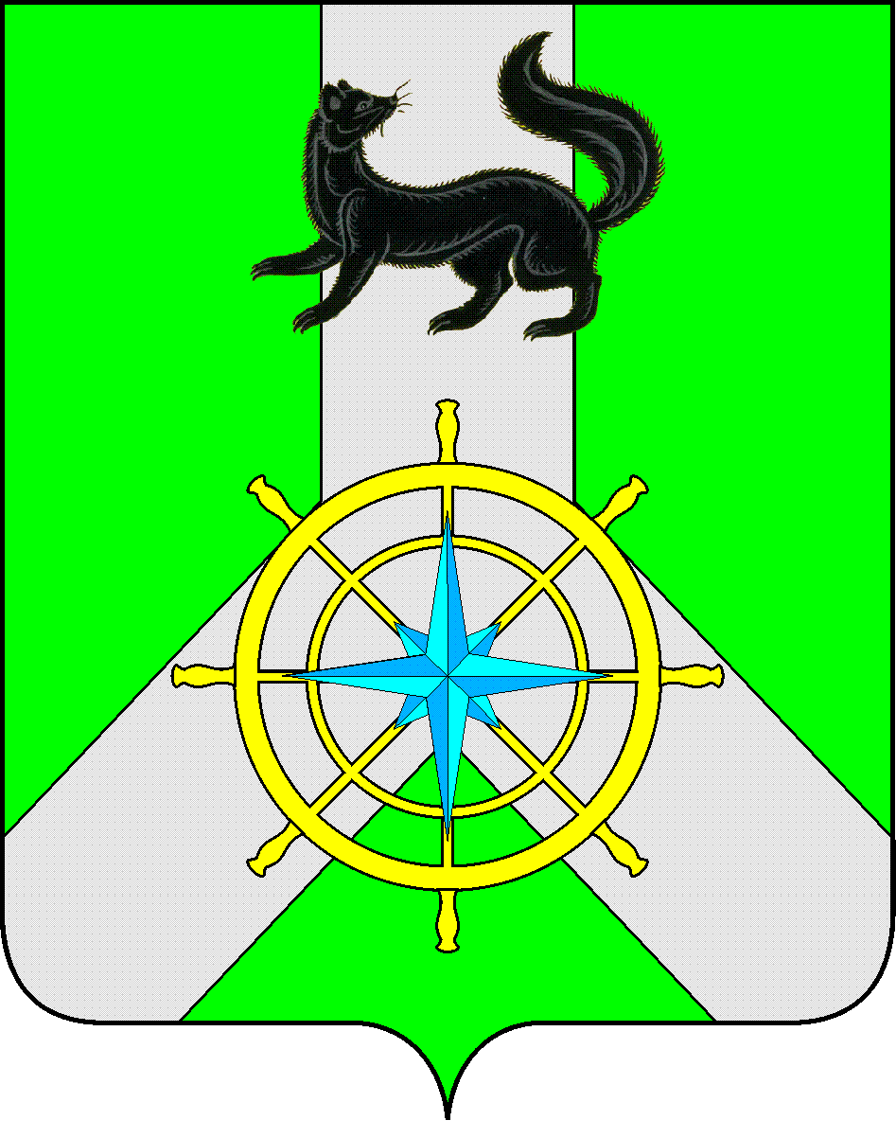
Р О С С И Й С К А Я Ф Е Д Е Р А Ц И Я

И Р К У Т С К А Я О Б Л А С Т Ь

К И Р Е Н С К И Й М У Н И Ц И П А Л Ь Н Ы Й Р А Й О Н

А Д М И Н И С Т Р А Ц И Я

П О С Т А Н О В Л Е Н И Е

От 16 апреля 2025 г. |  |  | № 246
г.Киренск

«Об утверждении отчета об исполнении бюджета муниципального образования Киренский район за 1 квартал 2025г»

В соответствии с Бюджетным Кодексом Российской Федерации, Положением о бюджетном процессе муниципального образования Киренский район, утвержденным Решением Думы Киренского муниципального района от 30 мая 2014г №33/5, руководствуясь статьями 39,55,61 Устава муниципального образования Киренский район , администрация Киренского муниципального района

П О С Т А Н О В Л Я Е Т
1.Утвердить:
1) отчет об исполнении бюджета муниципального образования Киренский район за 1 квартал 2025г (приложение №1 к настоящему постановлению);
2) отчет об использовании бюджетных ассигнований резервного фонда администрации Киренского муниципального района (приложение №2 к настоящему постановлению).
3) отчет об использовании бюджетных ассигнований муниципального дорожного фонда Киренского муниципального района за 1 квартал 2025года (приложение №3 к настоящему постановлению)
2. Финансовому управлению администрации Киренского района направить отчет об исполнении бюджета МО Киренский район за 1 квартал 2025г, отчет об использовании бюджетных ассигнований резервного фонда администрации Киренского муниципального района за 1 квартал 2025г и отчет об использовании бюджетных ассигнований муниципального дорожного фонда за 1 квартал 2025года в Думу Киренского муниципального района и Контрольно-счетную палату Киренского муниципального района.
3. Настоящее постановление опубликовать в газете «Ленские зори» и разместить на официальном сайте администрации Киренского муниципального района.

И о главы администрации Киренского
муниципального района Чудинова Е А

ЛИСТ СОГЛАСОВАНИЯ

Начальник Финансового управления Шалда Е А

Правовой отдел Зырянов Е В

